**Bachelier en Informatique et Systèmes**

**Informatique Industrielle**

**Bloc2**



**Catégorie technique**

**Charleroi**

Exercice numéro 8

**Microcontrolleur**

**Multiplication 1**

**2017 – 2018 Mignolet Martin**

**Table des matières :**

1.Énoncé du projet p.3

2.Illustration p.3

3.Ordinogramme p.4

4.Code du programme p.5

**1.****Énoncé du projet**

Réaliser un programme qui effectue le produit de deux nombres codés sur 8 bits et fournir un résultat sur 16bits

**2.Illustration**

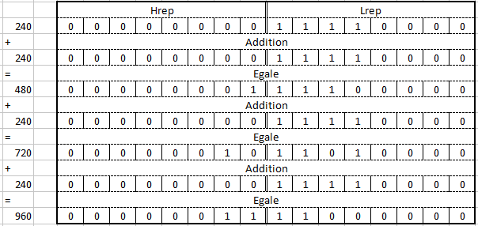

**3.Ordinogramme**

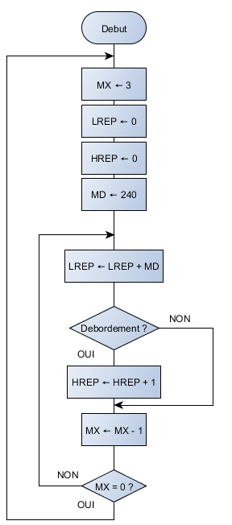

**4.Code du programme**

mx equ 10

lrep equ 12

hrep equ 11

md equ 13

status equ 03

;***************Programmation*******************

Start movlw d'4'

movwf mx

movlw d'0'

movwf hrep

movwf lrep

movlw d'240'

movwf md

mul movf mx,1

btfsc status,2

goto Start

movfw md

addwf lrep,1

btfsc status,0

incf hrep

decfsz mx

goto mul

goto Start

end